LES GUERRIERS INCONNUS
de Rospez et Trébeurden
Par Alain SONNECK
"Le trégor" - Date non précisée -
Mystérieuses pistes d'atterrissage, extraterrestre à bord d'une soucoupe, cosmonaute chevauchant sa fusée, c'est ce que les imaginatifs ont cru voir dans des sculptures armoricaines datant de près de 2000 ans,, sinon plus. Rien de tout cela à Rospez et Trébeurden, simplement deux pierres assez curieuses.
A Trebeurden tout d'abord, c'est au-dessus de la chapelle de Notre-Dame de Bonne Nouvelle une pierre creusée d'un ovale bien lisse. En son centre, une tête qui semble bien représenter un guerrier casqué tel qu'au début au Moyen-Age : casque rond à long nasal. A moins qu'il ne s'agisse simplement de la marque des yeux et du nez, assez long, à la mesure du visage ?

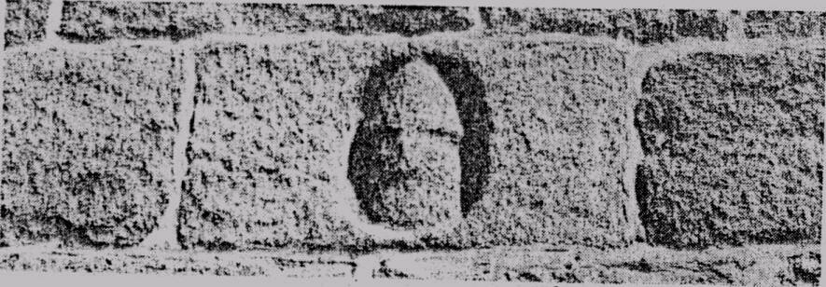
TREBEURDEN. - Le "guerrier de Trébeurden" porte -t-il un casque comme au temps de Guillaume Le Conquérant.

A Rospez, la découverte de la sculpture se fit par hasard : c'est un ouvrier travaillant à la restauration de la maison de M. Le Bozec, à Convenant Yell, qui lui fit remarquer une des grosses pierres d'angle de la remise, à gauche de l'entrée de sa ferme. Dans la fine couverture des lichens et la patine grisâtre de la pierre, une sculpture était jusqu'alors passée inaperçue. L'ouvrier se chargea de boucharder la pierre tout autour du relief que l'on ne faisait que deviner. Ainsi apparut, ressortant sur le fond clair de la pierre décapée, un homme armé.
L'œuvre mesure au plus 50 cm de hauteur et est de facture assez fruste, quoiqu'elle révèle une parfaite connais-sance des attitudes. Même si les membres manquent de finition et si la tête est un peu trop grosse, le soldat, bien campé sur la jambe gauche toute droite, porte la main gauche à sa taille et s'appuie de la droite sur une hallebarde.
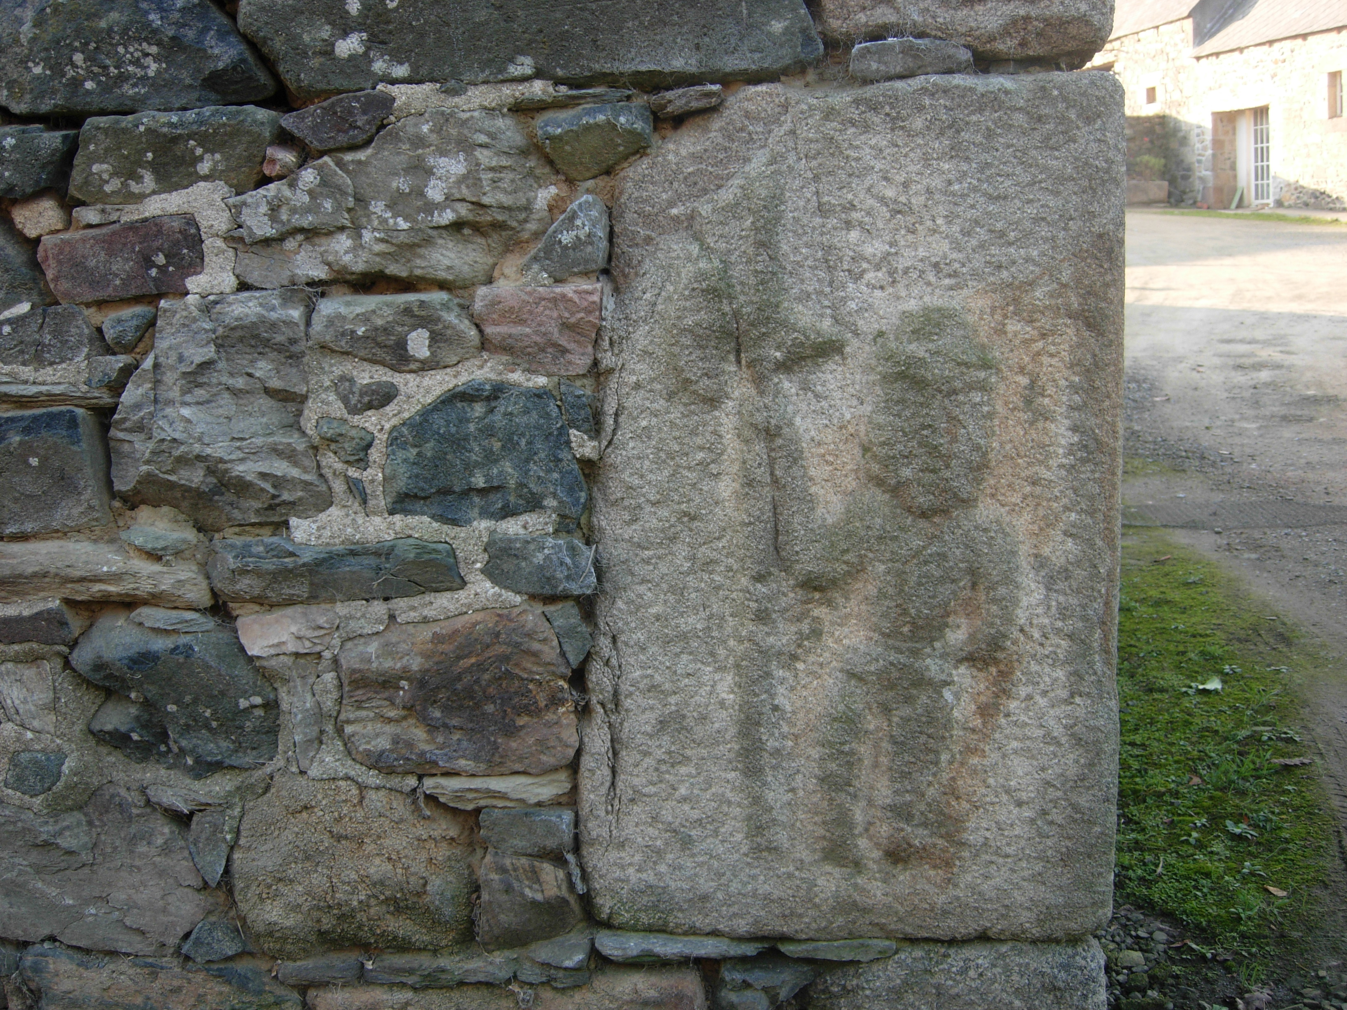
ROSPEZ.- Le soldat de Convenant Yell : de quelle armée était–il ? Evoque-t-il les guerres de succession (de Bretagne) ou les guerres de religion. Dans le 1er cas, la présence anglaise est nettement attestée à Rospez

A la forme ronde du crâne, on pourrait croire, comme pour le soldat de Trébeurden, que celui-ci porte un casque. Mais, si on y regarde de plus près, ce qui semble un nasal est en fait un nez assez long ; d'autre part, le front s'orne de deux traits qui se rejoignent au-dessus du nez en un petit arrondi : sans doute un bandeau. Il est curieux de constater qu'une sculpture des fonts baptismaux de Brélévenez porte apparemment un bandeau semblable.
Un autre fait peut s'opposer à l'interprétation d'un casque : ce casque rond à nasal est ancien, on le retrouve à l'époque de Guillaume Le Conquérant (XIe siècle), mais à cette époque, la hallebarde n'existe pas. Elle apparaît au XIVe siècle et est utilisée jusqu'au XVIIe. Or, le costume du guerrier de Convenant Yell peut correspondre à une de ces époques : un pour point très ajusté à la taille sur une petite culotte bouffante. Ce dernier détail nous situerait plutôt au XVIe siècle.
Est-ce à dire que la sculpture date de celte époque ? Ce n'est pas impossible, vu son état d'érosion, et il faut alors oublier la date de 1779 portée sur la maison de M. Le Bozec. Peut- être est-ce une pierre rapportée ?
Figé pour toujours dans sa position de repos, le soldat de Convenant Yell est un témoignage de plus des faits militaires qui ont pu se dérouler à Rospez ; à ce titre, il mérite d'être conservé.

A. SONNECK

